Получаем ДДД- изучаем ПДД. Госавтоинспекции-85.Мы 48 лет с ГАИ-ГИБДД. Благодарим своих наставников.
1
Про ЮИД, пожалуй, каждый слышал, согласитесь.
2
Про ЮИД, конечно, каждый может что-то рассказать.
3
Ну а мы сейчас расскажем, что в простой Фоминской школе
тоже есть отряд, который продвигает ПДД
все
По дорогам и проспектам
Мчатся тысячи машин.
Ты стоишь среди разметки,
В их потоке ты один.
Но не даст тебя в обиду,
И не даст прийти беде
Эта маленькая книга
Под названием ПДД!

Припев:
Чтоб безопасно на дорогах
Всем было людям на Земле,
Учите, соблюдайте строго
Законы книги “ПДД”!
Вам наш отряд всегда поможет,
ЮИД не будет в стороне.
Учите, соблюдайте строго
Законы книги “ПДД”!
Учите, соблюдайте строго
Законы книги “ПДД”!
4
Вас приветствует отряд ЮИД МБОУ Фоминская ООШ
Все
«Вежливый светофор! »
4.
Наш девиз:
Все:
Правила движенья, все без исключенья каждый должен знать обязательно на пять!
5
Отряд ЮИД существует в нашей школе с 1998 года!
6
С 2015 года руководит отрядом старший вожатый Банникова Светлана Петровна.
7
Меняются формы и методы, но цель работы нашего отряда неизменна: учить окружающих, и взрослых, и детей соблюдать Правила Дорожного движения!
8
В школе есть уголок по правилам дорожного движения.
9
А в уголке нашего отряда вы можете узнать о наших делах
10
Как же сделать нам работу интересной, необычной?
1
В Детский садик «Казачата» как-то раз пришли мы в гости,
Автодискотека наша всем понравилась детишкам.
2
Памятки раздать в деревне, провести флэшмоб с призывом соблюдать всех ПДД- это все мы тоже можем.
3
Чтобы школьники могли лучше ПДД запомнить,
Вместе с ними посещаем сайт газеты ДДД.
4
20 лет газете этой! Мы от всей души желаем всем создателям газеты больше творческих побед!
5
На родительских собраньях выступали всем отрядом, призывали взрослых наших быть примером для детей.
6
Пандемия вдруг напала, но и наш отряд не дремлет, мы, и в интернете можем рассказать о ПДД.
7
Принимали участие во Всероссийском флэшмобе «Детям безопасные дороги».
8
В викторине АБЦ принимали мы участие!
9
Встречи с инспекторами Госавтоинспекции помогают нам в проведении просветительской работы.
10
В этом году Госавтоинспекции исполняется 85 лет!
Песня на мотив «Голубой вагон»
Что сказать на это всем нам хочется? –
85 лет-это класс!
Вам, ГАИ, здоровья и спокойствия!
А ЮИД всегда поддержит вас!
В ливень и в снегопад, на посту вы всегда
Вы выполняете свой служебный долг.
Вместе мы сможем все, рассчитывайте на нас
Только лишь сообща из дела выйдет толк!

Все вместе!
Госавтоинспекции-85! Мы 48 лет с ГАИ-ГИБДД!

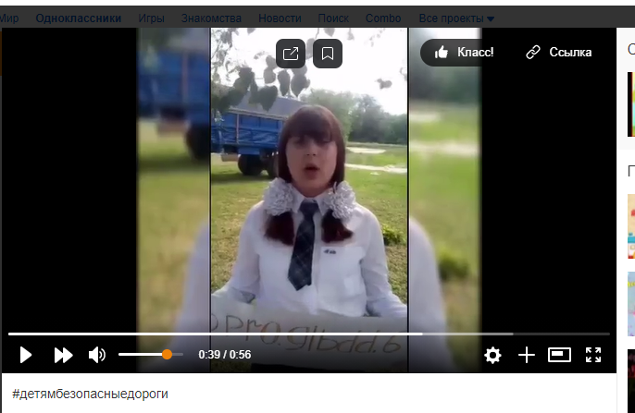



все
По дорогам и проспектам
Мчатся тысячи машин.
Ты стоишь среди разметки,
В их потоке ты один.
Но не даст тебя в обиду,
И не даст прийти беде
Эта маленькая книга
Под названием ПДД!
Припев:
Чтоб безопасно на дорогах
Всем было людям на Земле,
Учите, соблюдайте строго
Законы книги “ПДД”!
Вам наш отряд всегда поможет,
ЮИД не будет в стороне.
Учите, соблюдайте строго
Законы книги “ПДД”!
Учите, соблюдайте строго
Законы книги “ПДД”!
все
По дорогам и проспектам
Мчатся тысячи машин.
Ты стоишь среди разметки,
В их потоке ты один.
Но не даст тебя в обиду,
И не даст прийти беде
Эта маленькая книга
Под названием ПДД!

Припев:
Чтоб безопасно на дорогах
Всем было людям на Земле,
Учите, соблюдайте строго
Законы книги “ПДД”!
Вам наш отряд всегда поможет,
ЮИД не будет в стороне.
Учите, соблюдайте строго
Законы книги “ПДД”!
Учите, соблюдайте строго
Законы книги “ПДД”!

Что сказать на это всем нам хочется? –
85 лет-это класс!
Вам, ГАИ, здоровья и спокойствия!
А ЮИД всегда поддержит вас!
В ливень и в снегопад, на посту вы всегда
Вы выполняете свой служебный долг.
Вместе мы сможем все, рассчитывайте на нас
Только лишь сообща все из дела выйдет толк!
Все вместе!
Госавтоинспекции-85! Мы 48 лет с ГАИ-ГИБДД!
Что сказать на это всем нам хочется? –
85 лет-это класс!
Вам, ГАИ, здоровья и спокойствия!
А ЮИД всегда поддержит вас!
В ливень и в снегопад, на посту вы всегда
Вы выполняете свой служебный долг.
Вместе мы сможем все, рассчитывайте на нас
Только лишь сообща все из дела выйдет толк!
Все вместе!
Госавтоинспекции-85! Мы 48 лет с ГАИ-ГИБДД!
Что сказать на это всем нам хочется? –
85 лет-это класс!
Вам, ГАИ, здоровья и спокойствия!
А ЮИД всегда поддержит вас!
В ливень и в снегопад, на посту вы всегда
Вы выполняете свой служебный долг.
Вместе мы сможем все, рассчитывайте на нас
Только лишь сообща все из дела выйдет толк!
Все вместе!
Госавтоинспекции-85! Мы 48 лет с ГАИ-ГИБДД!

